湛江一中2023届高三卓越班 NLXF2023—17

高三数学一轮复习——解析几何小专题（10）——椭圆与双曲线的弦性质

### 知识点（由圆的弦性质推广）

1. 椭圆弦性质1：如下图，已知直线与椭圆相交于两点，

点为的中点，为原点，且存在，则 =

1. 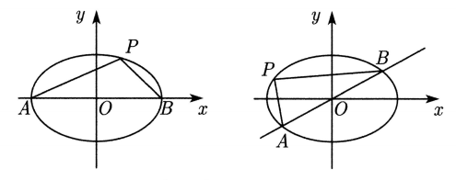椭圆弦性质2：如右1图，已知点为椭圆长

轴的端点（或短轴端点），是椭圆异于的点，则 =

推广 如右上2图，已知点是椭圆上关于原点对称的两点，是椭圆上异于的一点，且存在，则 =

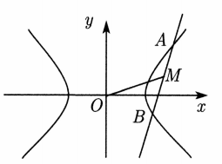.

1. 双曲线弦性质1：如下图，已经直线与双曲线相交于、两点，

点为的中点，为原点，且存在，则.

1. 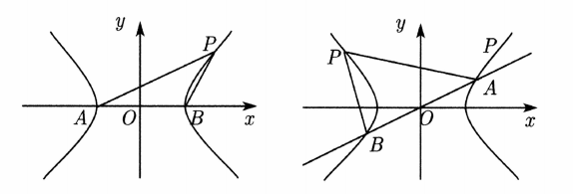双曲线弦性质2：如左下图，已知点为双曲线实轴

的端点，是双曲线异于的点，则.

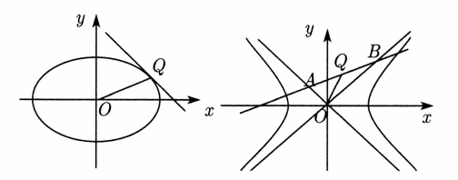推广 如右上图，已知是双曲线（或双曲线）上关于原点对称的两点，是椭圆（或双曲线上）异于的一点，且存在，则 .（其中为椭圆或双曲线的离心率）

5.图形扩展：两种特殊情况

图1中：为椭圆的切点，有 ；

图2中：为的中点（分别在双曲线的两条渐近线上），有 .

### 二、例题

例1.已知椭圆的右焦点为，且离心率为，的三个顶点都在椭圆上，设三条边的中点分别为且三条边所在直线的斜率分别为，且均不为0，为坐标原点，若直线的斜率之和为1，则 .

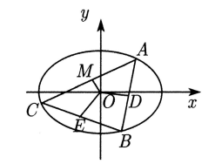

例2.已知椭圆，试确定的取值范围，使得对于直线，椭圆上有不同两点关于直线对称.

例3.已知椭圆的离心率，是椭圆的左右顶点，为椭圆上一点（与不重合），令，，则= .

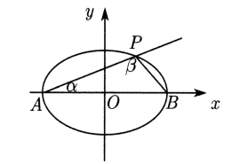

例4.设直线与双曲线的两条渐近线分别交于点，若点满足，则双曲线的离心率是 .

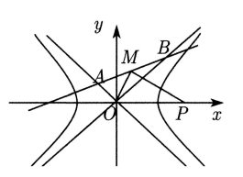

例5.已知椭圆内有一点，过的两条直线分别于椭圆交于和两点，且满足，（其中，且），若变化时，的斜率总为，则椭圆离心率为

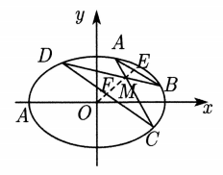

例6.）已知点，，动点满足直线和的斜率之积为，记的轨迹为曲线.

（1）求的方程，并说明是什么曲线；

（2）过坐标原点的直线交于两点，点在第一象限，轴，垂足为，连结并延长交于点.

①证明：是直角三角形；

②求的面积的最大值.

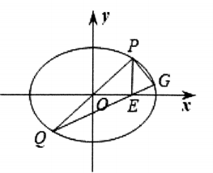

答案1. 2. 3. 4. 5.. 6（1）：（2）.

### 三、练习

1.已知椭圆的左、右顶点分别为，点为椭圆上不同于两点的动点，若直线斜率的取值范围是，则直线斜率的取值范围是

2.已知双曲线的一条渐近线方程为，是上关于原点对称的两点，是上异于的动点，直线的斜率分别为，若，则的取值范围是为

3.已知双曲线，是双曲线上关于原点对称的两点，是双曲线上的动点，直线的斜率分别为，若的最小值为2，则双曲线的离心率为

4.已知椭圆的右焦点为，过点的直线交于两点，若的中点坐标为，则的离心率是

5.过原点的直线与椭圆交于两点，是椭圆上异于的任一点.若直线的斜率之积为，则椭圆的离心率为（ ）

6.双曲线的左、右顶点分别是，为上任意一点，若直线的斜率之积，则双曲线的离心率为

7.已知是椭圆长轴的两个端点，若椭圆上存在，使，则椭圆的离心率的取值范围为 .

8.已知双曲线，过轴上点的直线与双曲线的右支交于两点（在第一象限），直线交双曲线左支于点（为坐标原点），连结.若，，则该双曲线的离心率为

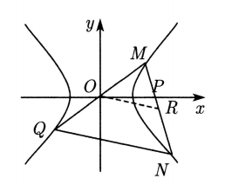

9.已知双曲线的左、右顶点分别为，圆与双曲线在第一象限的交点为，记直线的斜率分别为，且，则双曲线的离心率为 .

10.已知椭圆的左焦点为，右顶点为，若椭圆上存在一点使得，则椭圆的离心率的取值范围是 .

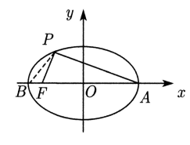

11.已知椭圆，点为椭圆上异于顶点的任意一点，过点作长轴的垂线，垂足为，连结并延长交椭圆于另一点，连结并延长交椭圆于点，若，则椭圆的离心率为 .

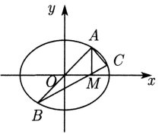

12.如图所示，是椭圆的短轴端点，点在椭圆上运动，且点在椭圆上运动，且点不与生命，点满足，，则

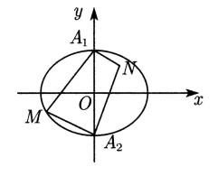

13.已知分别为椭圆的左、右顶点，为椭圆上一动点，与直线交于两点，与的外接圆的周长分别为，则的最小值为

14.已知椭圆的左、右顶点分别为，直线过点且与轴垂直，点是椭圆上异于的动点，直线与直线交于点，若，则椭圆的离心率是 .

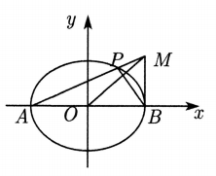

15.双曲线的渐5.线方程为 ；设分别为的左、右顶点，为上一点，若，则 .

16.已知椭圆，点为椭圆外一点，斜率为的直线与椭圆交于两点，过点作直线分别交椭圆于两点.当直线的斜率为时，此椭圆的离心率为 .

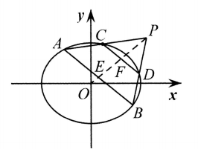

17. 已知双曲线，经过点，能否作一条直线，使与双曲线交于两点，且点是线段的中点.若存在这样的直线，求出它的方程；若不存在，请说明理由.

.

18.江苏）如图,在平面直角坐标系中,点分别是椭圆的顶点,过坐标

原点的直线交椭圆于两点,其中在第一象限,过作轴的垂线,垂足为,连接,并延长交

椭圆于点,设直线的斜率为.

(1)当直线平分线段时,求的值;

(2)当时,求点到直线的距离;

(3）对任意,求证:.

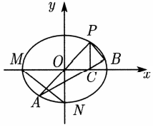

答案1.由，又，所以，.

2.由题意可得，，由渐近线方程可知，，故，

故，.

3.由，得，所以，故选A.

4.因为椭圆的右焦点为，所以，设直线的中点为，

所以，所以，所以，C.

5.可知，所以，所以，

6.由双曲线的性质可知，又，所以，所以，.

7.不妨设在轴上方，则直线的倾斜角，直线的倾斜角，.

由椭圆的第三定义可得：，所以，其中，，



（取等条件：，即为上顶点）

而在单增，则为上顶点时，所以此时，故.

8.如图，设弦的中点为，连结，显然为的中位线，则有，注意到，可得，即直线的倾斜角为.

又因为弦所在直线的倾斜角为，于是可得，即，即，从而，

9.，由得，而，，∴，∴.

10.如图，设，椭圆左顶点为由得，即，，

所以.

11.如图，设，，，由椭圆的垂径定理有，所以.

又，于是，即.所以离心率为.

12.易得，设，则，设，因为，，

所以，，则设直线，，，

联立直线的方程，解得，联立直线的方程，解得所以..

13.由已知得，设椭圆上动点，则利用两点连线的斜率公式可知，，

∴

设直线方程为：，则直线方程为：，根据对称性设，，

令得，，即，，则

设与的外接圆的半径分别为，由正弦定理得：，，

又∵，∴∴，

当且仅当，即时，等号成立，即的最小值为.故选A.

14.设，因4.为，所以又因为,所以

联立与解得

又，故，解得.（可取在短轴上端点时快速求解）

15.；易求，由已知得，，因为，所以，，

故.

16.解法1：椭圆垂径定理

，分别取的中点，

由，所以三点共线又容易证明三点共线，

所以四点共线，所以.于是，即，.

解法2：特殊位置

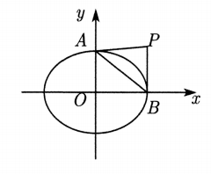

，考虑极端情况，，得切点弦，切点弦方程：，斜率，

.

解法3：仿射变换

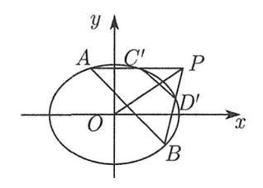

作伸缩变换，将椭圆变成圆：，如下图所示.

在该变换下，的对应点分别是，则，，.

由，可得，结合圆的性质知，

则，所以，即，.

**17.【解析】**不存在这样的直线，理由如下：

假设存在这样的直线,易得以为中点的弦的直线方程为,即,代入

双曲线方程并整理得.所以.这说明直线与双曲线不相交,故被点平分的弦不存在,即不存在这样的直线.

**18.【答案】**(1)(2);(3)见解析.

**【解析】**(1）点的中点坐标为,所以.

（2）由,得,所以,直线的方程为,为.所以点到直线的距离为.

(3)设,

由椭圆垂径定理有:,所以.所以,故.